19 августа 2016 года № 15

ИНФОРМАЦИОННЫЙ БЮЛЛЕТЕНЬ
Лысогорского сельского поселения

Является официальным периодическим печатным изданием
Лысогорского сельского поселения

c.Лысогорка

Российская федерация
ростовская область
куйбышевский район
собрание депутатов
Лысогорского сельского поселения

РЕШЕНИЕ

19.08.2016 с. Лысогорка № 178

О проекте решения Собрания депутатов Лысогорского сельского поселения «О целесообразности изменения границ муниципального образования «Лысогорское сельское поселение» и назначении даты публичных слушаний

На основании статьи 12 Федерального закона от 6 октября 2003 года
№ 131-ФЗ «Об общих принципах организации местного самоуправления в Российской Федерации», статьи 10 Областного закона
от 28 декабря 2005 года № 436-ЗС «О местном самоуправлении в Ростовской области», Устава муниципального образования «Лысогорское сельское поселение»,
в целях описания и утверждения границ муниципального образования «Лысогорское сельское поселение», в соответствии с требованиями градостроительного и земельного законодательства, Собрание депутатов Лысогорского сельского поселения

решило:

1. Принять за основу решение Собрания депутатов Лысогорского сельского поселения «О проекте решения Собрания депутатов Лысогорского сельского поселения «О целесообразности изменения границ муниципального образования «Лысогорское сельское поселение», согласно приложению к настоящему
решению.

2. Назначить проведение публичных слушаний по проекту решения Собрания депутатов Лысогорского сельского поселения «О целесообразности изменения границ муниципального образования «Лысогорское сельское поселение» на 29.08.2016г. на 15.00 час в здании Администрации Лысогорского сельского поселения.
3. Решение вступает в силу с момента опубликования.
4. Контроль за исполнением настоящего решения возложить на председателя постоянной комиссии по бюджету, налогам и собственности Слепченко В.В.

Глава Лысогорского сельского поселения Н.В. Бошкова

Приложение
к решению
Собрание депутатов Лысогорского сельского поселения
от «__» __________ 2016 года № __

«О проекте решения Собрания депутатов Лысогорского сельского поселения «О целесообразности изменения границ муниципального образования «Лысогорское сельское поселение»

Проект

Российская федерация
ростовская область
куйбышевский район
собрание депутатов
Лысогорского сельского поселения

РЕШЕНИЕ

.08.2016 с. Лысогорка №

«О целесообразности изменения границ муниципального образования «Лысогорское сельское поселение»

На основании части 4 статьи 12 Федерального закона от
6 октября 2003 года № 131-ФЗ «Об общих принципах организации местного самоуправления в Российской Федерации», статьи 10 Областного закона
от 28 декабря 2005 года № 436-ЗС «О местном самоуправлении в Ростовской области», Устава муниципального образования «Лысогорское сельское поселение», в целях описания и утверждения границ муниципального образования «Лысогорское сельское поселение», в соответствии с требованиями градостроительного и земельного законодательства, а также с учетом мнения населения, Собрание депутатов Лысогорского сельского поселения

решило:

1. Признать целесообразным изменение границ муниципального образования «Лысогорское сельское поселение» согласно приложению к настоящему решению путем включения в состав территории Лысогорского сельского поселения земельного участка общей площадью 91,67 га из состава территории муниципального образования «Кринично-Лугское сельское поселение» Куйбышевского района.
2. Решение вступает в силу с момента опубликования.
3. Контроль за исполнением настоящего решения возложить на председателя постоянной комиссии по бюджету, налогам и собственности Слепченко В.В.

Глава Лысогорского сельского поселения Н.В. Бошкова

Приложение к решению
Собрание депутатов Лысогорского сельского поселения
от «__» августа 2016 года № _____
«О целесообразности изменения границ муниципального образования
«Лысогорское сельское поселение»

Проектный план прохождения уточненной границы муниципального образования «Лысогорское сельское поселение» в соответствии с требованиями градостроительного и земельного законодательства
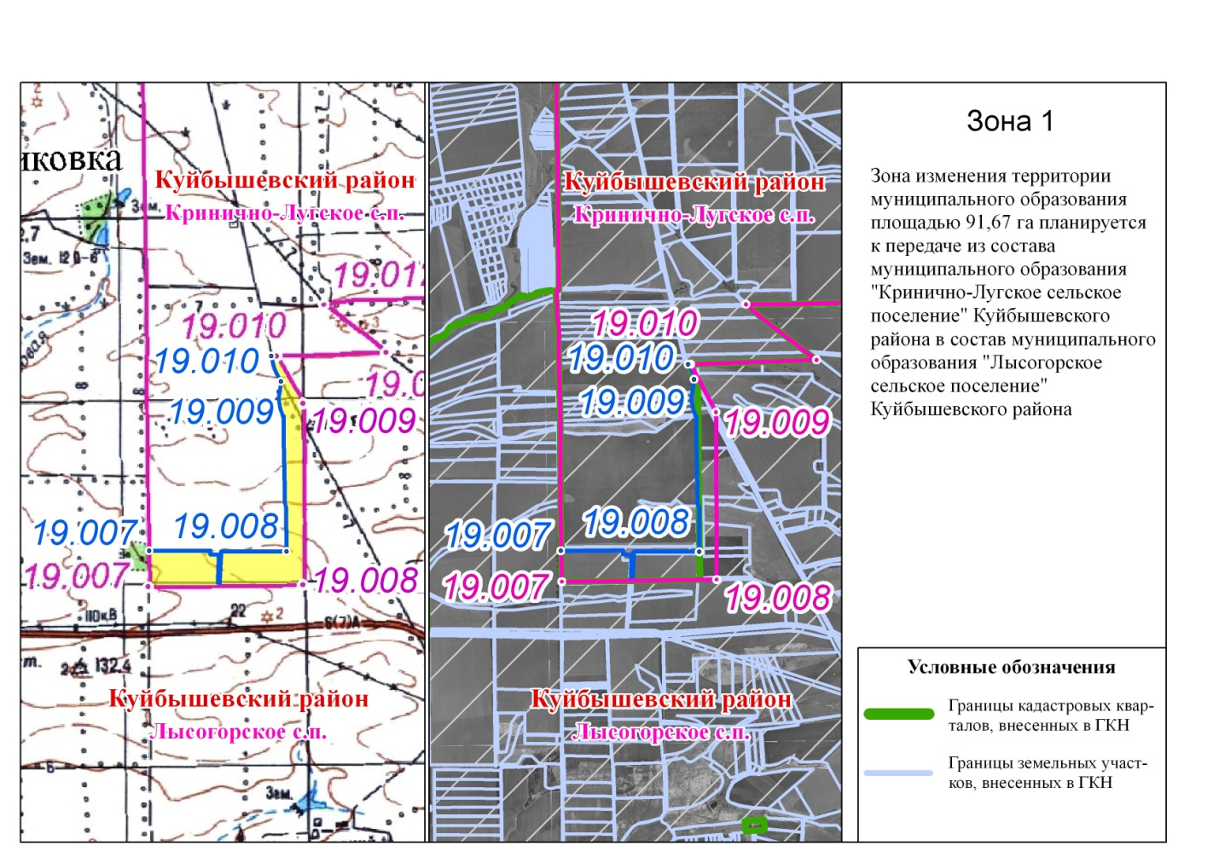

РОССИЙСКАЯ ФЕДЕРАЦИЯ
РОСТОВСКАЯ ОБЛАСТЬ
КУЙБЫШЕВСКИЙ РАЙОН
СОБРАНИЕ ДЕПУТАТОВ
ЛЫСОГОРСКОГО СЕЛЬСКОГО ПОСЕЛЕНИЯ

РЕШЕНИЕ

19.08.2016 | с.Лысогорка | №179

О внесении изменений в Решение Собрания депутатов Лысогорского сельского поселения от 10.04.2013 №28 «Об утверждении правил по благоустройству Лысогорского сельского поселения»

В целях приведения Правил по благоустройству Лысогорского сельского поселения в соответствие с действующим законодательством Собрание депутатов Лысогорского сельского поселения

решило:

1. Внести изменения в приложение к Решению Собрания депутатов Лысогорского сельского поселения от 10.04.2013 №28 «Об утверждении правил по благоустройству Лысогорского сельского поселения»:
1.1. абзац 4 п.п. 1.3. п.1. изложить в следующей редакции:
- домовладелец – физическое (юридическое) лицо, владеющее, пользующееся или распоряжающееся жилым помещением, находящимся у него на праве собственности или иного вещного права;
1.2. абзац 1 п.п.2.1. п. 2 изложить в следующей редакции:
2.1. Физические и юридические лица, независимо от их организационно-правовых форм, обязаны обеспечить своевременную и качественную очистку и уборку земельных участков принадлежащих им на праве собственности или ином вещном праве в соответствии с действующим законодательством, разделом 2 настоящих Правил благоустройства Лысогорского сельского поселения;
1.3. п.п. 2.2. п.2 изложить в редакции:
2.2. Промышленные организации обязаны создавать защитные зеленые полосы, ограждать жилые дома от производственных сооружений, благоустраивать и содержать в исправности и чистоте выезды из организации на улицы;
1.4. в п.п. 2.7. п.2 абзац 2 и 3 исключить;
1.5. п.п. 2.8. п.2 изложить в редакции:
2.8. Сбор и техническое обслуживание отходов производства и потребления физических и юридических лиц, указанных в пункте 2.1 настоящих Правил благоустройства Лысогорского сельского поселения организовывается и осуществляется систематически специализированной организацией согласно заключенных договоров.
1.6. п.п. 2.13, 2.24. п.2. исключить;
1.7. п.п. 2.30. п. 2 изложить в редакции:
2.30. Предприятия, учреждения и организации, индивидуальные предприниматели обязаны ежедневно до 8 часов утра убирать территории, закрепленные Администрацией Лысогорского сельского поселения. Все юридические и физические лица вправе заключать договоры со специализированными организациями на выполнение работ по очистке закрепленных за ними территорий.
1.8. п.п. 2.31. п. 2 изложить в редакции:
2.31. Запрещается после проведения уборки закрепленной территорий выносить мусор на улицы, к бордюру автодорог или к фасадной части зданий. Несанкционированные свалки ТБО, образовавшиеся по вине юридических и физических лиц, должны немедленно ликвидироваться силами и средствами виновных.
Предприятия, организации, физические лица, производящие обрезку деревьев, кустарников, сбор листвы, уборку карантинной растительности обязаны в течение суток вывезти весь образовавшийся мусор.;
1.9. п.п. 2.37. п. 2 изложить в редакции:
2.37. Запрещается производить торговлю продовольственными и непродовольственными товарами в непредназначенных для этих целей местах.
1.10. в п.п. 2.45. п. 2 предложение «Запрещается вывоз мусора в места, не предназначенные для этих целей.» исключить;
1.11. в п.п. 2.47. п. 2 исключить слова «мыть автотранспорт»;
1.12. в п.п. 2.48 п. слово: «должны» заменить словом «вправе»;
1.13. п.п. 2.53. п. 2 изложить в редакции:
2.53. Все юридические и физические лица при производстве строительных, ремонтных и восстановительных работ обязаны производить ограждения строительных площадок, но не перекрывать пешеходные тротуары. При проведении указанных работ запрещается складирование строительных материалов вне территории строительной площадки, без разрешения Лысогорского сельского поселения на хранение строительных материалов. Остатки строительных материалов, грунта и строительный мусор убираются в процессе производства работ ежедневно.
1.14. абз. 1 п.п. 5.1. п. 5 изложить в редакции:
- содержать территорию земельного участка для ведения личного подсобного хозяйства в надлежащем санитарном и эстетическом состоянии, т.е. систематически убирать от мусора, листвы, ветвей, производить своевременный покос травы (в соответствии с санитарными правилами), уничтожать карантинную растительность.
1.15. п.п. 5.4. п.5 изложить в редакции:
5.4. Физические и юридические лица, независимо от их организационно-правовых форм, обязаны систематически производить содержание зеленых насаждений (своевременную обрезку кроны деревьев). Не допускается преднамеренное повреждение (ошкуривание) деревьев, приводящее к прекращению их роста.
1.16. п.п. 5.5. п.5 изложить в редакции:
5.5. Физические и юридические лица, независимо от их организационно-правовых форм, обязаны содержать в надлежащем порядке фасады домов, заборы, ворота, калитки.
1.17. в п.п. 7.5. п.7 исключить абз. 18;
1.18. п.п. 9.4. п.9 изложить в редакции:
9.4. Физические и юридические лица, независимо от их организационно-правовых форм, несут ответственность за содержание фасадов принадлежащих им объектов в образцовом техническом и эстетическом состоянии.
1.19. п.п. 9.10. п. 9 дополнить запятой, после слов «ремонт указателей»;
1.20. в п.п. 9.15. п.9 исключить слово «производить»;
1.21. в п.п. 9.16 п.9 слово «дворовых» заменить словом «общественных»;
1.22. п.п 12.1. п.12 исключить;
1.23. в п.п. 13.2. п.13 слова «, а также находящиеся в ненадлежащем техническом и санитарно-эстетическом состоянии» исключить;
1.24. в п.п. 13.5. п.13 после слов «административной комиссии» дополнить словами «Куйбышевского района»;
1.25. в п.п. 15.1. п.15 слова «Физические и» исключить;
1.26. п.п. 1.3. п.1 дополнить абзацем:
- земли населенных пунктов (земли поселения) - это земли, используемые и предназначенные для застройки и развития населенных пунктов;
домовладе́ние — юридически закреплённая частная собственность, включающая земельный участок и расположенный на нём дом.

2. Настоящее решение вступает в силу с момента опубликования.
3. Контроль над исполнением настоящего решения возложить на председателя комиссии по вопросам местного самоуправления, социальной политики и охране общественного порядка Кательницкую Н.А.

Глава Лысогорского сельского поселения Н.В. Бошкова

Учредитель:
Администрация Лысогорского сельского поселения.

Издается
по мере накопления предназначенных к официальному опубликованию муниципальных правовых актов, официальных сообщений и материалов органов местного самоуправления муниципального образования «Лысогорское сельское поселение, но не реже 1 раза в квартал.

Распространяется
БЕСПЛАТНО.

Тираж 20 экз.

Главный редактор средства массовой информации
– периодическое печатное издание – «Информационный бюллетень Лысогорского сельского поселения» - Глава Лысогорского сельского поселения БОШКОВА Наталья Витальевна.

Адрес редакции и издателя:
346959, Ростовская область, Куйбышевский район,
с.Лысогорка, ул. Кооперативная, д. 8.

Тел.:8(863)48-36-3-45
Факс: 8(863)48-36-3-94
E-mail: lsp-adm@mail.ru, sp19205@donpac.ru

